前 言

本制度属于支撑类管理制度。
本制度由质量安全部提出。
本制度由质量安全部负责解释。

激光跟踪仪的测量管理标准

1 范围

本文件规定了激光跟踪仪的测量要求。
本文件适用于民机项目。
本文件依据GLC14080302的要求制定。

2 规范性引用文件

下列文件对于本文件的应用是必不可少的。凡是注日期或（和）版次的引用文件，仅注日期或（和）版次的版本适用于本文件。凡是不注日期或（和）版次的引用文件，其最新版本（包括所有的修改单）适用于本文件。
D6-81690 三维测量系统参数及指南
GLC231007 技术文件的管理程序
GLC231008 质量记录管理程序
GLB14080302-04 检验数据集的管理标准
GLB260901-04 激光跟踪仪的使用与管理标准

3 表格

3.1规定表格
FM1408-27 激光跟踪仪站位测量记录
3.2引用表格
无

4 术语和定义

4.1 特殊的适配器和反射器
图纸和技术文件中未规定的反射器和适配器，或在测量中使用非图纸规定的反射器和适配器，使用这些反射器和适配器所得到带有偏移量的数据需要输入至CATIA进行分析才能得到最终所需要的结果。

5 规定

5.1 除工装定检外，生产单位应依据图纸、数模、技术文件编制测量计划，测量计划包括但不限于以下内容。工装定检的测量计划见工装定检技术要求/工装定检计划。
5.1.1 测量计划中需规定零部件测量所使用工装。若测量计划针对多项零部件，需要明确不同零部件所对应的每种工装的编号（如使用效率工装，需说明工装套数号）；若测量过程中不使用工装，需规定零部件摆放的方式和夹持（稳定）的方法。
5.1.2 测量计划需描述所测量产品的数模号（对于波音项目，需包含数模拓展名）和版次/工装的图号和版次。
5.1.3 测量计划需规定所有需测量的特征以及相应的基准，不便于使用文字进行描述时，应使用图示进行标识。如不使用设备软件对数据进行分析，需要对分析方法提出明确规定。
5.1.4 生产单位按GLC231007或本单位规定的格式编制测量计划，测量计划需具有编号及版次。
5.1.5 测量计划需经审批通过后再投入使用。
5.2 产品/工装测量
5.2.1 所使用的激光跟踪仪必须在校准的有效期内。

5.2.2 生产单位依据测量计划实施测量。
5.2.3 测量的数据和报告需经检验人员进行确认。
5.3 测量数据分析
5.3.1 推荐使用激光跟踪仪软件进行数据分析并出具报告。
5.3.2 若使用CATIA软件进行分析，在分析结果数模中应包含以下信息：
（1）分析结果数模的版次（用大写英文字母A～Y表示，其中I,Q,O,S,X,Z不得使用。当A～Y不够用时，可按AA～AY，BA～BY...的次序顺序使用）。
（2）分析日期。
（3）分析结果数模的授权数模来源描述（包括数模号、版次和拓展名）。
（4）分析人员姓名。
（5）该分析结果数模的用途说明。
5.4 关键测量步骤说明
5.4.1 测量操作者需完成下列关键步骤。
5.4.2 测量准备
（1）应对测量区域进行保护或采用明显标识，以避免在测量中设备或测量件因外力发生移动。
（2）按有效图纸或技术文件选择适配器和反射器。当使用特殊的反射器和适配器时，在FM1408-27中记录其偏移量。平镜的反射器不得用于波音项目。
（3）使用气象站对设备进行补偿。
5.4.3 波音项目需在测量前进行激光跟踪仪现场检查，激光跟踪仪现场检查要求如下,参数设置及现场检查失败后的补偿操作要求见D6-81690。
（1）每个站位测量前需要进行双面检查，至少在测量件的水平和铅锤

方向上各测量一个点，这些点需将测量特征包裹在内，公差为±0.003°。对于使用“Tracker Pilot”软件进行现场检查，公差为±0.003inch。
（2）每30天进行一次ADM检查，公差为±0.002inch。如果设备在30天内不测量波音项目的产品/工装，则只在测量波音项目的产品/工装前实施ADM检查。
（3）每30天进行一次IFM检查，公差为±0.0005inch。如果设备在30天内不测量波音项目的产品/工装，则只在测量波音项目的产品/工装前实施IFM检查。如果激光跟踪仪无“鸟巢”，则不需要实施IFM检查。
（4）当反射器掉落或受到颠簸，需进行一次反射器检查，水平角和垂直角的公差为0.02°，距离公差为0.001 inch。
5.4.4 建立坐标系和比例补偿
（1）根据图纸、数模、技术文件建立坐标系。
（2）通过最佳拟合转换建立坐标系时，至少需要3个基准点。
（3）在有7个或以上合格基准点（无参考值）完成最佳拟合的情况下，建立坐标系时选择“自动生成比例”功能完成比例补偿。对于其余情况，检测测量件的温度，对于多层的工装，在每层测量其温度并取平均值。然后在测量软件中选择测量件的材料，导入测量件的温度，应用比例系数对测量件进行比例补偿。
（4）测量过程中应注意测量软件中的数据管理，数据结构应清晰、易懂，建立适当的文件层级来区分不同的测量区域或特性，便于后续测量结果的分析、评价及查询。
（5）最佳拟合转换的公差按照有效图纸或技术文件执行，有效图纸或技术文件中无要求时，公差见GLB260901-04。
（6）在使用公共点建立基准坐标系的情况下，至少需要7个合格的公共点。公共点的公差见GLB260901-04。
（7）最佳拟合转换的坐标点所形成的包络面应包含测量件。

（8）除非有特殊要求，最佳拟合转换的公差与坐标点的X,Y,Z值分别关联，不与总偏差值（向量值）关联。
5.4.5 建立坐标系后应记录并监控测量件的温度变化，如果测量件温度变化超出±2.2℃，需要重新进行比例补偿并建立坐标系。对于多层的工装，在每层测量其温度，再取其平均值作为测量件的温度。
5.4.6 测量系统检查
（1）测量至少2个漂移点，如漂移点测量结果超过±0.003inch，视为测量系统不合格。如测量件上没有固定点，需在测量件上建造固定点完成漂移点测量。
（2）测量标尺的数值和温度。如果标尺温度与测量件温度超过±0.56℃，或标尺测量值与经鉴定的标尺理论值超过±0.003inch，均视为测量系统不合格。
（3）在建立坐标系和数据采集后各测量一次标尺和漂移点。
（4）测量系统不合格时该站位的测量数据无效，需重新测量。
5.4.7 数据采集
（1）测量所需要的特征。按图纸或技术文件要求对测量特征的命名进行编号。
（2）测量型面时，型面上应至少测量3个点，测量点均匀分布且相邻的点距离不应大于150mm，在型面曲率增大处加密取点。
5.5 测量报告
5.5.1 测量报告封面信息包括：
（1）产品的数模号及数模版次（适用于测量产品，对于波音项目，数模号需包含拓展名）。
（2）工装图号及工装版次（适用于测量工装）。
（3）工装的数模号及数模版次（适用于波音项目中使用数模测量工装，数模号需包含拓展名）。
（4）工装件号（适用于测量工装单个零部件）。

（5）产品/工装名称（当测量效率工装时，工装名称需包含套数信息）。
（6）产品的架次/批次号/质量编号。
（7）工装的派工号（无派工号时使用测量计划的编号）。
（8）操作者。
（9）检验员。
（10）基准公差。
5.5.2 基准报告
5.5.2.1 在采用基准点拟合、关系拟合或“快速对齐至CAD”来建立基准的情况下，每个站位都需要出示基准报告。其中基准点拟合采用“BEST-FIT”出示报告，关系拟合和“快速对齐至CAD”采用“点到对象的关系”功能出示报告。
5.5.2.2 采用轴准直的方法来建立坐标系时不需出示基准报告，但需要在测量数据中描述基准。
5.5.3 根据分析数据所用的软件出具相应的测量结果报告。
5.5.3.1 采用激光跟踪仪软件分析数据的测量结果报告
（1）每个站位都需要出示测量结果报告。报告中对所测量的工装/产品的特征进行描述。例如：“测量工装NCMF187W3300-302的铣切凹槽”。
（2）测量图示。出示所测量工装/产品的图纸，测量点的分布和若干测量点的结果（如有超差点，需显示出超差点），如图1所示。

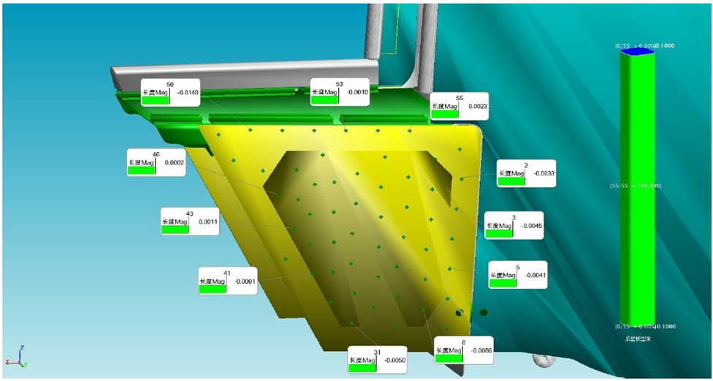
图1 测量报告图示样例
（3）测量结果汇总表。测量点结果的信息汇总，包括但不限于公差范围，公差之内和公差之外的点的数量，如图2所示。

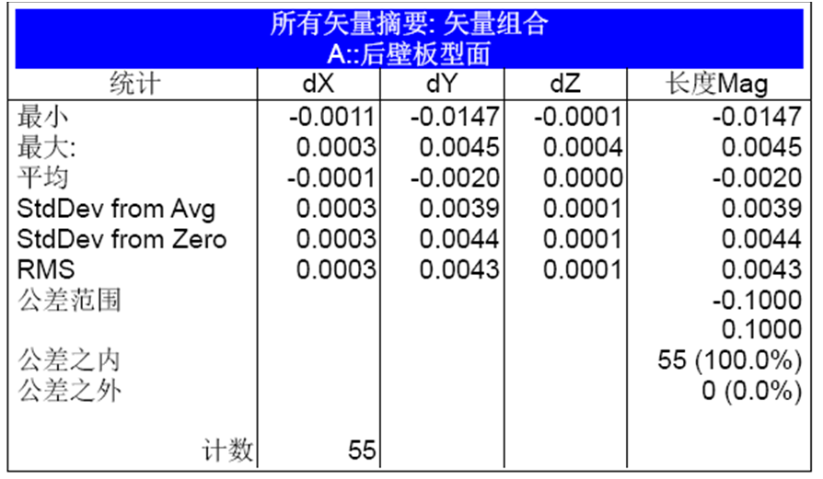
图2 测量结果汇总表样例
（4）测量点的具体结果。包括测量点的名称，理论坐标值，实测坐标值，X，Y，Z值的具体偏差以及综合偏差。
（5）对于测量工具球点的情况，测量结果报告只需包含本节（3）和（4）中的内容。

5.5.3.2 采用CATIA分析数据的测量结果报告。
（1）分析结果图示。
（2）分析结果说明，包括：测量件的描述，公差，分析结果是否合格的描述并附带分析人员的签字/印章及日期。
（3）对于波音项目，除本节（1）、（2）外，还需要附带分析数据所用的相应授权数据集信息，测量点的实测坐标值，偏差，测量点较多时需生成测量点偏差的折线图以明示测量数据的偏差状态。
5.5.3.3 按图纸或技术文件要求对报告中的测量特征的命名进行编号。
5.5.3.4 当客户对报告格式有特殊要求时，按客户要求执行。
5.5.4 每个测量站位都需要出示标尺及漂移点报告。对于漂移点结果，要查看两点间的总偏差，而不是单一的X，Y，Z值偏差。
5.5.5 每个测量站位需要填写FM1408-27，如使用特殊的适配器和反射器，在FM1408-27的“备注栏”内填写相关信息。

6 标准图例说明

6.1测量步骤

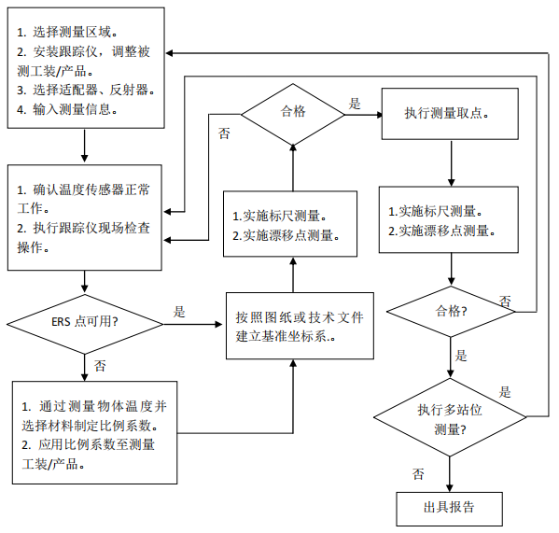

7 记录控制

7.1 相关记录的填写和维护按程序文件GLC231008要求执行。
7.2 生产单位保存测量报告，生产单位将测量数据原始文件以及按需转化为其它格式的测量数据文件按GLB14080302-04上传至公司发放区进行存储。

